Schaurig schöne Augenblicke zu Halloween: Pflanzen setzen Akzente in Rot und Orange
(GMH) Die aus Amerika stammenden Bräuche zu Halloween laden nicht nur zum Gruseln ein. Tolle Dekorationsideen machen das Fest zu einem wahren Blumentraum. Die Herbstfarben Orange und Rot, in denen viele Pflanzen nun erstrahlen, passen ebenfalls perfekt. Sie werten jeden Balkon und jede Terrasse mit ihren herrlichen Blüten und Blättern auf.
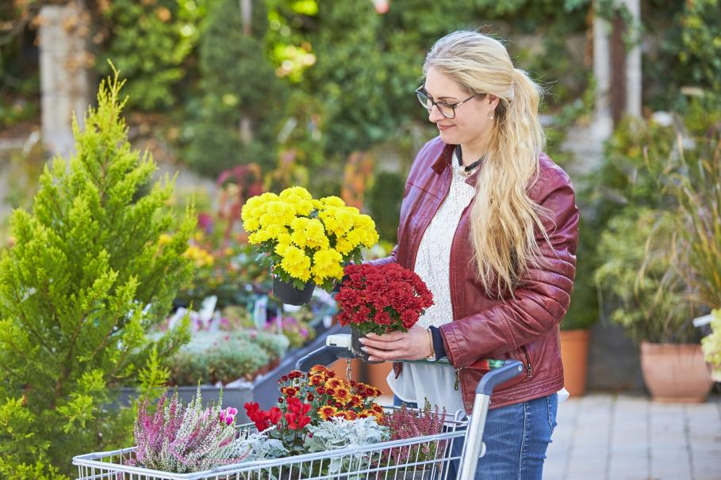
Bildnachweis: GMH

Bildunterschrift: Auf in den nächsten Garten-Fachhandel: Dieser bietet ein großes Sortiment an Pflanzen, die sich für eine Dekoration zu Halloween eignen. Wer noch nicht genau weiß, welche Pflanzen passen, findet auf der Internetseite https://natuerlich-schoene-augenblicke.de Tipps rund um Auswahl, Einkauf und Pflege der persönlichen Lieblinge.

Bilddaten in höherer Auflösung unter:
https://www.gruenes-medienhaus.de/download/2019/10/GMH_2019_42_02.jpg

Auffällig und vielseitig
Die mehrjährige Lampionblume (Physalis alkekengi) trägt im Herbst rot-orangefarbene Kelchblätter, die sich um die Früchte legen und wie kleine Lampions aussehen. Besonders in der dunklen Jahreszeit gibt die Lampionblume somit auffallende Farbakzente im heimischen Garten. Die robuste und vielseitige Staude eignet sich hervorragend für eine farblich passende Dekoration zu Halloween. Wer keinen Garten hat, kann sie – mit einem ausreichenden Schutz im Winter – auch im Kübel auf der Terrasse und dem Balkon kultivieren. Am wohlsten fühlt sie sich, wenn sie an ihrem Lieblingsplatz in der Sonne oder im Halbschatten steht und sie regelmäßig gegossen wird. Staunässe verträgt sie allerdings nicht. Der schaurig schöne „Gruselfaktor“: Mit der Zeit verwittern die rot-orangen Kelchblätter skelettartig und lassen die reife rote Beere im Inneren erkennen. Diese sollten übrigens nicht gegessen werden, da die Pflanze giftig ist. Die roten Lampions lassen sich gut trocken und dienen auch noch nach Halloween wunderbar als Dekoration.

Herbstklassiker zu Halloween
Auch die Herbst-Chrysanthemen (Chrysanthemum x indicum-Hybriden) zeigen sich jetzt von ihrer schönsten Seite: Mit einer üppigen Blütenpracht in Rot, Orange, Gelb oder vielen weiteren Farbnuancen – ob auf der Terrasse, dem Balkon oder ausgepflanzt im Garten. Ihre leuchtenden Blütenfarben und der kompakte Wuchs machen sie zur idealen Dekoration zu Halloween. Die winterharten Garten-Chrysanthemen oder Winterastern (Chrysanthemum x grandiflorum-Hybriden) blühen je nach Sorte sogar noch bis zum ersten Frost im November oder Dezember. Wie die Lampionblume bevorzugen die Chrysanthemen einen sonnigen Standort und einen gut mit Nährstoffen versorgten Boden.
Neben den Chrysanthemen und Lampionblumen gibt es viele weitere Stauden und Gräser, die gerade im Oktober und November mit einem prächtigen Rot oder Orange aufwarten: Etwa der Kerzenknöterich (Bistorta amplexicaulis) mit Blüten, die in einem seltenen Rot leuchten, der Pracht-Scheinsonnenhut (Echinacea) mit Blüten in umwerfendem Dauerrot, der Dreilappige Sonnenhut (Rudbeckia triloba), unter anderem mit einer warmorangeroten Farbvariante. Auch die Fetthenne (Sedum) gibt es mit roten Blüten und sogar einer dunkelroten Belaubung. Die Kokardenblume (Gaillardia x grandiflora) ist ein absoluter Dauerblüher in Rot, Orange oder Gelb, je nach Sorte auch zweifarbig.
Im Gräser-Sortiment wird's schaurig-schön beim Purpur-Liebesgras (Eragrostis spectabilis), dem Chinaschilf (Miscanthus Sinensis-Hybriden) mit glühender Herbstfärbung in verschiedenen Sorten. Die Blattspitzen der Rutenhirse (Panicum virgatum) verfärben sich bei verschiedenen Sorten bereits relativ früh im Jahr ins Rötliche.
Kürbisse mit Allroundtalent
Was wäre eine schaurig-schöne Herbstdekoration ohne Kürbisse? Sie dürfen gerade zu Halloween auf keinen Fall fehlen. Kürbisse sind mittlerweile in ganz unterschiedlichen Größen, Formen und Farben erhältlich. Zierkürbisse sind nicht zum Verzehr geeignet, bieten sich aber ideal als Dekorationselemente an. Zwischen der Herbstbepflanzung liegend oder mit mehreren Kürbissen zusammen in einem alten Drahtkorb werten sie nicht nur an Halloween den Garten auf. Speisekürbisse können vielfach verwendet werden. Klassisch zum Schnitzen von gruseligen Gesichtern. Besonders Kindern macht das Erstellen von schaurigen Kürbisgesichtern viel Spaß. Das übrig gebliebene Fruchtfleisch der Kürbisse lässt sich ideal für eine leckere Kürbissuppe verwenden.
Bevor der Garten in einen Winterschlaf fällt, kann durch eine tolle Bepflanzung noch einmal die Vielseitigkeit des Herbstes ausgekostet werden. Die passenden Pflanzen zaubern selbst am Gruselfest Halloween viele „Natürlich schöne Augenblicke“.

----------------------------------------------
[Kastenelement]
Kürbisse als ideale Blumendekoration
Ausgehöhlte Kürbisse können super als Blumenvase dienen. Dafür eignen sich besonders gut die Sorten Quintale, Big Max und Atlantic Giant. Den Kürbis so weit aushöhlen, bis eine Vase dort gut versteckt Platz finden kann. Frische Schnittblumen in Gelb, Orange und Rot unterstreichen das Thema Halloween. Dafür könnten Chrysanthemen, Dahlien, Gerbera, Schafgarbe und Sonnenblumen sehr gut genutzt werden. Auch verzweigte Äste, beispielsweise der Korkenzieherhasel (Corylus avellana), können in der Vase Platz finden. Entweder als Tischdekoration im Wohnzimmer oder ansprechend drapiert vor der Eingangstüre – mit der Blumenvase in Kürbisform gibt es einen echten Blickfang.
Auf der Internetseite „Natürlich schöne Augenblicke“ (https://natuerlich-schoene-augenblicke.de) erhält man Unterstützung bei der Auswahl und Pflege der passenden Pflanzen. Die durch Kreise aufgeteilte Menüführung führt die Besucher Schritt für Schritt zu den persönlichen Pflanzenlieblingen – nicht nur zu Halloween.
Aktuelles und wertvolle Anregungen gibt es auch auf Facebook unter: https://www.facebook.com/natuerlichschoeneaugenblicke und auf Instagram unter https://www.instagram.com/natuerlich_schoene_augenblicke.

